Cách làm gỏi cuốn thanh mát cho ngày hè
Cách làm gỏi cuốn tôm thịt thanh mát trong những ngày hè sẽ làm cho bữa ăn chúng ta thêm phần ngon miệng hơn. Trong bài viết này Tailieu123 sẽ hướng dẫn các bạn cách làm gỏi cuốn tôm thịt cực ngon để đãi cả gia đình nhé.
Món gỏi cuốn với nhiều rau xanh mát lại đầy đủ tôm, thịt, đậu phộng,... bổ sung nhiều chất dinh dưỡng. Bí quyết để có món gỏi cuốn ngon nằm ở nước chấm. Ăn món này vào cuối tuần là hết sẩy luôn nhé mọi người.
Nguyên liệu làm gỏi cuốn:
- Tôm tươi 450 gr
- Thịt ba rọi 450 gr
- Bún tươi 240 gr
- Rau sống (giá, hẹ, xà lách, ngò, rau thơm, rau diếp cá...)
- Bánh tráng
Nguyên liệu làm tương
- Tương hột 100 gr
- 3 muỗng cà phê ớt băm hoặc tương ớt
- Đậu phộng 10 gr
- 50 gr bơ đậu phộng
- 20 gr đường cát trắng
- 1 muỗng cà phê giấm táo (hay giấm ăn bình thường cũng được)
- 2 tép tỏi, băm nhuyễn
- 15 ml dầu ăn
Hướng dẫn làm gỏi cuốn tôm thịt
- Tôm rửa sạch rồi hấp hoặc luộc chín, đem bóc vỏ, bỏ chỉ tôm.

- Thịt ba rọi rửa sạch, luộc chín tầm 20 - 30 phút, sau khi tắt bếp thì để nguyên trong nồi, khi nào ăn thì lấy ra cắt miếng vừa ăn.
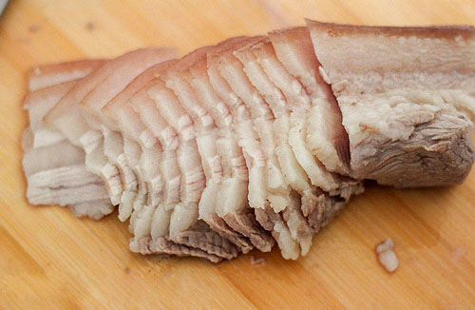
- Rau xà lách, rau thơm, giá hẹ rửa sạch và để ráo. Néu mọi người muốn ăn dưa leo thì có thể gọt vỏ và cắt thon dài.
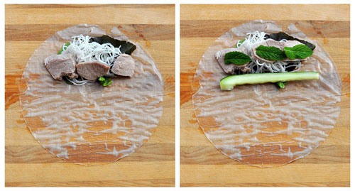
- Làm ẩm tay rồi vuốt nhẹ lên bánh tráng để tạo độ ẩm cho bánh, khiến bánh dễ cuốn chứ không giòn, dễ gẫy. Sau đó, lần lượt đặt lá xà lách lên, tiếp theo là bún, giá hẹ, và cuối cùng là thịt luộc và tôm, cẩn thận cuộn bánh tráng lại, đừng cho nhiều nhân quá sẽ dễ bị bể.
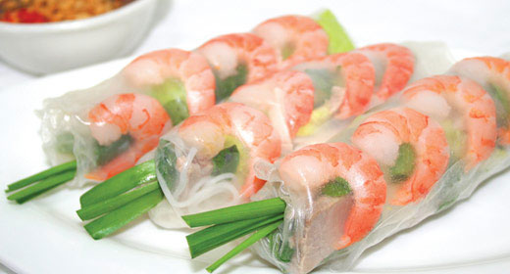
Cuốn xong cuộn gỏi sẽ trông như thế này đây.
Tiếp theo mọi người pha tương chấm:
- Cho dầu vào chảo, dầu nóng cho tiếp hành tỏi vào phi thơm ( hơi hơi vàng tí).
- Cho tương hột đã giã nhuyễn với nước vào chảo hành tỏi, đảo đều cho sôi.
- Tiếp theo bơ đậu phộng, đường, tương ớt vào, đun sôi.
- Khi hỗn hợp vừa sánh lại thì cho giấm vào, đảo đều, tắt bếp.
Đây là thành quả, chúc mọi người thành công và ngon miệng.


